資訊需求書 (Request for Information, RFI)

●保密條款

本 RFI 涉及公司內部系統規劃資訊，請供應商遵守以下保密規定：

- 供應商應對本 RFI 內容及回覆資訊保密
- 未經書面同意，不得對外揭露相關資訊
- 不得將本 RFI 內容用於本專案以外之用途
- 保密期限：自收到本 RFI 起至專案結束後一年
- 違反保密條款將追究相關法律責任

如不同意保密請勿繼續瀏覽並移除檔案

一.基本資訊
公司名稱 | 桓達科技股份有限公司 | 公司地址 | 新北市土城區工業區自強街16號
專案名稱 | AMMS | 電話號碼 | (02)2269-678
發文日期 | 115/04/23 | 回覆截止日期 | 115/04/29

二.專案背景與目的

●公司/組織簡介
桓達科技致力於研發與製造各類工業感測設備與系統，包括：
- 液位、流量、壓力、溫度等感測器
- 流量計與工業控制儀表
- 製程自動化與監控系統
- 工業物聯網（IoT）與無線傳輸應用
產品廣泛應用於水資源管理、能源、食品、製造業及公共工程等領域。

●專案背景說明

現有系統概況

本公司現有 MMS (Monitoring Management System) 系統已運作多年，該系統提供工業環境監控、資料記錄、警報通知等基礎功能。隨著業務擴展與客戶需求日益複雜化，現有系統在以下面向面臨挑戰：
使用者體驗 | 監控介面需要現代化與優化
資料處理效能 | 歷史資料查詢效能需提升，資料庫結構需優化
部署彈性 | 需支援地端與雲端雙模式部署
行動化需求 | 需支援手機、平板等行動裝置存取
系統整合 | I/O控制需透過標準API介面實現

AMMS 系統定位

AMMS (Advanced Monitoring Management System) 定位為 MMS 的升級版本，必須：
- 完整保留 MMS 既有所有功能
- 在此基礎上進行擴充，提供更強大的監控能力
重要定位說明：
- AMMS 定位為「監控/輔助系統」，而非主控系統
- 不取代客戶既有的 PLC 或控制系統
- 系統主要提供監控、告警與判斷依據，不直接控制設備

產品架構策略
本專案採用「產品分級架構」，系統將區分為兩種版本：
地端版（On-Premise）
延續 MMS 架構，運行於 PC / IPC
不主打手機/平板功能(不主打但要支援手機/平板選項，僅讀取資料)
作為基礎版本

雲端版（Cloud）
標配手機/平板存取能力
提供遠端監控能力(用戶權限控管，依權限控制設備)
作為進階版本（付費升級選項）

架構設計原則
採用「雲端 + 地端可並存 / 可升級」模式
支援地端版未來升級至雲端版
雲端版可監控地端狀態
完整手機功能必須透過雲端架構實現（不採用地端系統直接對外提供完整手機功能，以避免維運與資安問題，但支援資料讀取）

●發出 RFI 的目的
本 RFI 旨在向具備工業監控系統開發經驗的廠商徵詢技術方案與服務能力，以協助本公司評估：

1. 市場上既有解決方案的技術成熟度與適用性
2. 客製化開發的技術架構與實現方式
3. 地端與雲端混合部署的最佳實踐
4. 行動裝置整合的技術方案
5. 系統導入的時程、成本與風險評估

透過本 RFI，期望了解供應商的技術實力、過往經驗與服務模式，作為後續 RFP 或合作評估的依據。

●預期效益
透過 AMMS 系統的導入，預期達成以下效益：
技術面效益
提升系統效能與資料處理速度
優化使用者體驗與操作流暢度(參考競品介面3D全彩)
強化系統擴充性與維護性
實現地端/雲端彈性部署架構

業務面效益
提供客戶更完善的監控解決方案
支援行動裝置，提升監控即時性與便利性
降低系統維護成本與複雜度
強化市場競爭力與產品差異化

管理面效益
改善資料查詢與分析效率 (加值-替使用者結算 節能 節費)
提供標準化 API，便於系統整合
支援多國語系，擴展國際市場潛力

三.需求範圍
●功能需求概述
需保留之 MMS 既有功能
RS485 通訊 | 支援 RS485 通訊協定進行設備連接
資料歷程記錄 | 完整記錄設備運作歷程資料
帳號權限管理 | 多層級使用者權限控管機制
圖表化環境監控 | 即時圖表化顯示環境監控數據
歷程資料匯出與查詢 | 支援歷史資料查詢與多格式匯出
警報功能 | 警報畫面顯示及Email或Discord通知機制
裝置通訊點位設定 | 彈性設定裝置通訊點位
I/O 控制 | 數位/類比 I/O 控制功能
警報點設置 | 可自訂警報閾值與觸發條件
桶槽容量估算 | 支援桶槽液位容量計算
多國語系 | 支援多語系介面切換

●AMMS 新增/優化功能
需保留MMS 既有功能
監控介面全面優化（UI/UX 改版） | 全新設計的現代化監控介面
監控介面全面優化（UI/UX 改版） | 大幅提升使用體驗與操作流暢度
監控介面全面優化（UI/UX 改版） | 必須進行全面介面優化
歷史查詢與資料庫優化 | 改善查詢效能，優化資料庫結構
歷史查詢與資料庫優化 | 調整資料記錄頻率：由 10 分鐘改為 60/120 分鐘，以改善查詢效能
歷史查詢與資料庫優化 | 主要使用範圍：半年～一年資料（不強調長期全資料查詢）
地端/雲端混合部署 | 支援地端部署（On-Premise）與雲端部署（Cloud）雙模式
地端/雲端混合部署 | 地端與雲端可並存、可升級
地端/雲端混合部署 | 雲端版可監控地端狀態
行動裝置支援（雲端版限定） | 雲端版支援手機（iOS/Android）、平板存取
行動裝置支援（雲端版限定） | 提供遠端監控能力
行動裝置支援（雲端版限定） | 支援狀態掌握與問題追蹤
API 化 I/O 控制 | I/O 控制透過標準 RESTful API 或類似機制實現
API 化 I/O 控制 | 由使用者決定是否串接 PLC / IO（如 finelink）
API 化 I/O 控制 | 以人工控制為主，系統不主動自動控制設備
即時告警功能 | 新增即時告警功能
即時告警功能 | 告警重要性高於自動控制
即時告警功能 | 系統提供告警與判斷依據，不直接控制風扇或設備
即時告警功能 | 支援警報畫面顯示及 Email或Discord通知機制
多桶槽顯示支援 | 必須支援多桶槽顯示（10~40+ 桶槽）
多桶槽顯示支援 | 不再侷限於舊系統 4~8 個顯示限制
多桶槽顯示支援 | 提升大規模環境監控能力
溫度監控策略 | 不追求高頻即時（秒級）更新
溫度監控策略 | 採用低頻更新（約 1~2 小時）
溫度監控策略 | 以趨勢判斷為主
溫度視覺化（新增功能） | 溫度纜分層熱點圖
溫度視覺化（新增功能） | 提供視覺化的溫度分布顯示
風險指標設定 | 結露/霉變風險由使用者自行設定
風險指標設定 | 系統提供設定介面與判斷機制
桶槽容量估算 | 保留 MMS 原有功能
桶槽容量估算 | 屬於「估算值」，存在誤差（非精確值）
氣象資料整合 | 可直接使用氣象資料（溫濕度計）
氣象資料整合 | 不強制建置氣象站
氣象資料整合 | 支援外部資料源整合
多國語系 | 必須支援多語系切換
多國語系 | 支援國際市場擴展需求

●技術需求概述
系統架構需求
地端版（On-Premise） | 運行於 PC / IPC
地端版（On-Premise） | 支援 Windows / Linux Server
地端版（On-Premise） | 延續 MMS 架構
地端版（On-Premise） | 作為基礎版本
地端版（On-Premise） | 不主打手機/平板功能
雲端版（Cloud-Based） | 支援手機（iOS/Android）瀏覽器或原生 App
雲端版（Cloud-Based） | 支援平板裝置存取
雲端版（Cloud-Based） | 提供遠端監控能力
雲端版（Cloud-Based） | 作為進階版本（付費升級選項）
雲端版（Cloud-Based） | 需整合主流雲端平台（AWS、Azure、GCP 或本地雲端）

架構特性
雲端 + 地端可並存 / 可升級模式
支援地端版未來升級至雲端版
雲端版可監控地端狀態
完整手機功能必須透過雲端架構實現（避免地端系統直接對外提供完整手機功能）
不主打手機/平板功能

通訊與整合
通訊協定 | RS485、Modbus、TCP/IP 等工業通訊協定
API 架構 | RESTful API 或 Web API 標準介面
控制整合 | 提供 API，由使用者決定是否串接 PLC / IO（如 finelink）

資料處理策略
資料查詢 | 歷史資料查詢回應時間需大幅優於現有系統
記錄頻率 | 調整為 60/120 分鐘（由原本 10 分鐘改善），以優化查詢效能
資料範圍 | 主要使用半年～一年資料，不強調長期全資料查詢
並發處理 | 支援多使用者同時存取與操作

資料庫優化
優化資料庫結構，提升查詢效能
支援大量歷史資料儲存
支援高效查詢與資料匯出

安全性需求
資料傳輸 | 採用加密傳輸協定（如 HTTPS、SSL/TLS）
身份驗證 | 支援多因子驗證與權限分級管理
資料備份 | 具備自動備份與災難復原機制
雲端資安 | 雲端版需符合資安最佳實踐，避免維運與資安問題

擴充性需求
模組化設計 | 系統架構需具備良好的模組化與可擴充性
API 開放性 | 提供完整 API 文件，便於第三方系統整合
未來擴展 | 考量後續 AI、跨產業應用等擴展可能性

維運策略
維運模式 | 維運可外包，公司主要專注於感測器相關業務
雲端價值 | 雲端需具備遠端監控、狀態掌握、問題追蹤能力

●整合需求
既有系統整合
舊系統資料移轉 | 需考量現有 MMS 系統的歷史資料完整移轉至 AMMS
資料格式相容 | 保持與現有設備、感測器的資料格式相容性

第三方系統整合
Email 服務 | 整合 SMTP 服務進行警報通知
雲端服務 | 雲端部署模式需整合主流雲端平台（AWS、Azure、GCP 或本地雲端）
行動裝置 | 整合行動裝置推播通知機制（Push Notification）

API 整合需求
提供標準化 API 介面，供內部或客戶端系統進行整合
支援 I/O 控制的遠端 API 呼叫
支援資料查詢與匯出的 API 介面

使用者規模
針對中小型企業

●Phase 1：MMS 升級版本（AMMS 初版）
目標：建立 AMMS 基礎版本
交付內容
UI/UX 全面改版
即時告警功能強化
資料庫結構優化
多桶槽顯示支援（10~40+）
溫度纜分層熱點圖
以地端部署為主

核心目標
保留 MMS 所有既有功能
提升使用者體驗
強化監控能力
優化系統效能

●Phase 2：雲端功能擴展
目標：發展雲端版本與行動化能力
交付內容
雲端部署架構
手機/平板支援（iOS/Android）
遠端監控能力
行動裝置推播通知
更多感測器整合
API 標準化與文件化

核心目標
提供進階版本選項
支援遠端監控需求
擴展市場競爭力

●Phase 3：未來擴展
目標：持續創新與跨產業應用
可能方向
AI 技術整合（預測性維護、異常偵測）
跨產業應用擴展
進階資料分析功能
更多第三方系統整合

供應商需求：
- 請說明對於分階段開發的支援能力
- 請提供各階段的預估時程與資源配置
- 請說明如何確保各階段的平滑過渡與升級路徑

四. 供應商資訊需求
請供應商提供以下資訊
公司名稱與登記資訊
成立時間
員工人數
主要業務範圍
相關認證或獎項

●解決方案說明
請供應商說明：
-產品/服務概述

-主要特色與優勢

-與本專案需求的契合度

-技術創新點

●技術架構
請供應商提供：
- 系統架構圖

- 技術堆疊說明

- 資訊安全機制

- 備援與災難復原能力

- 擴充性說明

●成功案例/參考客戶
請供應商提供：
- 相關產業成功案例（至少 3 個）

- 客戶推薦信或聯絡方式

- 專案規模與成效說明

●服務與支援
請供應商說明：
- 導入服務內容

- 教育訓練計畫

- 維護支援服務（SLA）

- 客服管道與回應時間

●時程規劃
請供應商提供：
- 預估導入時程

- 各階段里程碑

- 關鍵路徑分析

●報價資訊
請供應商提供：
- 概估總成本

- 成本結構說明（授權、導入、維護等）

- 付款條件建議

五. 評估標準與時程說明
● 評估標準
本 RFI 的評估將考量以下標準：
[ ] 解決方案完整性：是否滿足 AMMS 功能需求
[ ] 技術架構成熟度：地端/雲端混合部署經驗
[ ] 成功案例相關性：工業監控系統經驗
[ ] 服務支援能力：導入、維護、教育訓練
[ ] 成本合理性：分階段開發的成本效益
[ ] API 開放性：是否提供完整 API 與文件
[ ] 行動化能力：手機/平板支援的成熟度

● 預計時程
- RFI 回覆截止日期：115/04/29
- 評估期間：2週
- 預計決策日期：115/05/15

- 後續流程
本 RFI 之後的預期流程：

1. RFI 回覆收集與評估（約 2 週）
- 收集供應商回覆資料
- 內部技術與業務評估

2.廠商簡報與技術交流（視需求安排）
- 邀請入選廠商進行簡報
- 技術細節深入討論
- 案例參訪或 Demo 展示

3. 發出 RFP 或進行 POC
- 根據 RFI 結果篩選合適廠商
- 發出正式 RFP（Request for Proposal）
- 或進行 POC（Proof of Concept）驗證

4. 合作廠商選定與合約
- 最終廠商選定
- 合約談判與簽署
- 專案啟動（Phase 1 開發）

六. 評估標準與時程說明
AMMS 系統架構概念圖
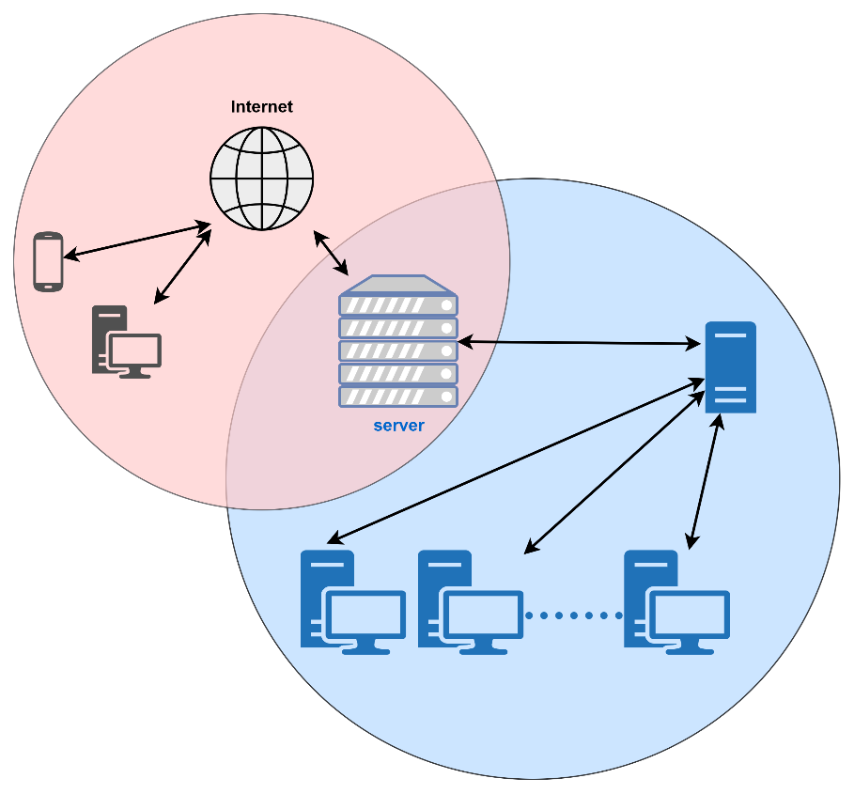

●競品參考
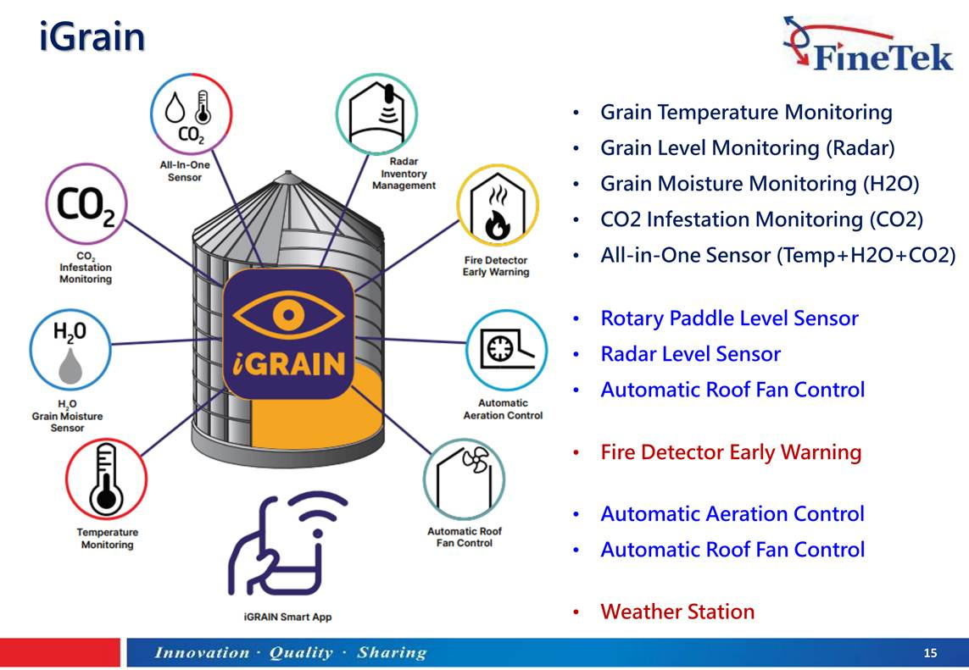
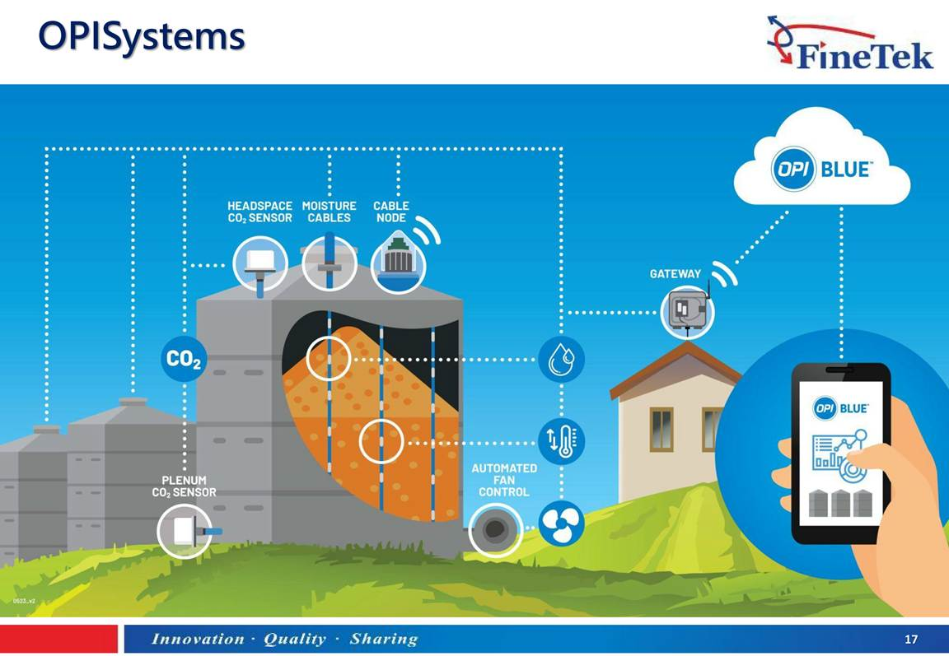
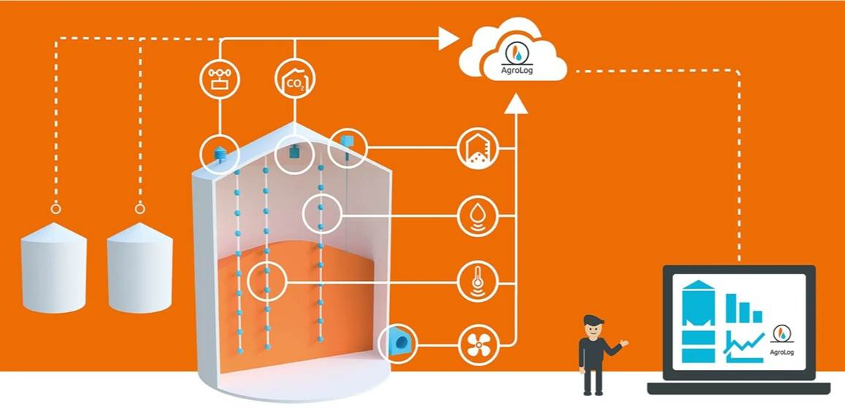

●附件清單
MMS 現有系統功能說明：
https://www.fine-tek.com/uploads/download/136/28910b05f4f1a7b153e8085bf8a6df57.pdf

現有設備與感測器清單:
https://www.fine-tek.com/tw/products

●其他注意事項

●回覆文件要求
- 文件格式：PDF 或 Microsoft Word 格式
- 文件語言：繁體中文（技術文件可附英文版本）
- 文件結構：請依照本 RFI 章節順序編排回覆內容
- 頁數限制：建議主要內容不超過 30 頁（附件不在此限）

●提交方式
- Email 提交：請寄送至 yihao.lee@fine-tek.com
- 郵件主旨：【RFI 回覆】公司名稱 - AMMS 專案
- 檔案命名：公司名稱_AMMS_RFI回覆_日期.pdf

●簡報需求
- 入選廠商可能需要進行現場或線上簡報（約 60-90 分鐘）
- 簡報內容應包含：解決方案說明、技術架構、成功案例、時程規劃
- 需保留 30 分鐘進行 Q&A 與技術討論

●其他說明
- 本 RFI 不構成任何採購承諾
- 本公司保留修改需求或中止專案的權利
- 回覆本 RFI 不收取任何費用
- 本公司不承擔供應商因回覆本 RFI 所產生的任何費用

請供應商於 115/04/29 前，將 RFI 回覆文件寄送至：
- Email：yihao.lee@fine-tek.com
- 聯絡人：李奕澔

如有任何疑問，請聯繫上述聯絡窗口。

本文件由 桓達科技股份有限公司 發出
發文日期：2026年4月22日
文件版本：V1.0

